**КОМУНАЛЬНИЙ ЗАКЛАД «НАВЧАЛЬНО-ВИХОВНИЙ КОМПЛЕКС «ЗАГАЛЬНООСВІТНИЙ НАВЧАЛЬНИЙ ЗАКЛАД-ДОШКІЛЬНИЙ НАВЧАЛЬНИЙ ЗАКЛАД № 24 м. ДНІПРОДЗЕРЖИНСЬКА»**

**ДНІПРОДЗЕРЖИНСЬКОЇ МІСЬКОЇ РАДИ**

**Затверджую**

Директор НВК № 24

_________ Котенко Т.Г

|  |  |  |  |  |
| --- | --- | --- | --- | --- |
| **День** | **Зміст** | | **Клас** | **Відповідальні** |
| Понеділок  08.12 | 1 | Конкурс малюнків «Права дитини в малюнках» | 5-8 кл. | вчитель образ.мистецтва  Аношенко С. В. |
| 2 | Конкурс на кращий літературний твір, на тему  « Права очима дітей» | 10 - 11 кл. | вчитель правознавства Дзяба І.Л., вчитель укр.мови Ісак Т.В. |
| Вівторок  09.12 | 1 | Вікторина " Ти маєш право" | 2 - б кл. | вчитель правознавства Дзяба І.Л., |
| 2 | Книжкова виставка " Про права дитини" | 1-11 кл. | Бібіліотекар Труляєва Т.М. |
| 3 | Брейн - ринг "Битва титанів" | 10-11 кл. | вчитель правознавства Дзяба І.Л. |
| Середа  10.12 | 1 | **Єдиний Всеукраїнський урок "Права людини"** | 1 - 11 кл. | Класні керівники, та класоводи |
| 2 | Бесіда « Закони й правоохоронні органи» (*зустріч з представником правоохоронних органів)* | 8-10 кл. | вчитель правознавства Дзяба І.Л. |
| 3 | Проведення соціологічного опитування  «Діти та молодь про свої права» | 9-11 кл. | вчитель правознавства Дзяба І.Л. |
| Четвер  11.12 | 1 | Конкус "Містер і міс історія" | 5-7 кл. | Вчителі історії Дзяба І.Л,  Катоній К.О. |
| 2 | Наші Вікторина "Наші права - щасливе дитинство" | 6-б кл. | вчитель правознавства Дзяба І.Л. |
| П'ятниця  12.12 | 1 | Фотодайжест тижня права та історії | 5-11 кл. | Дзяба І.Л. |
| 2 | Виставка малюнків « Права дитини в малюнках» | 5-8 кл. | Аношенко С.В. |

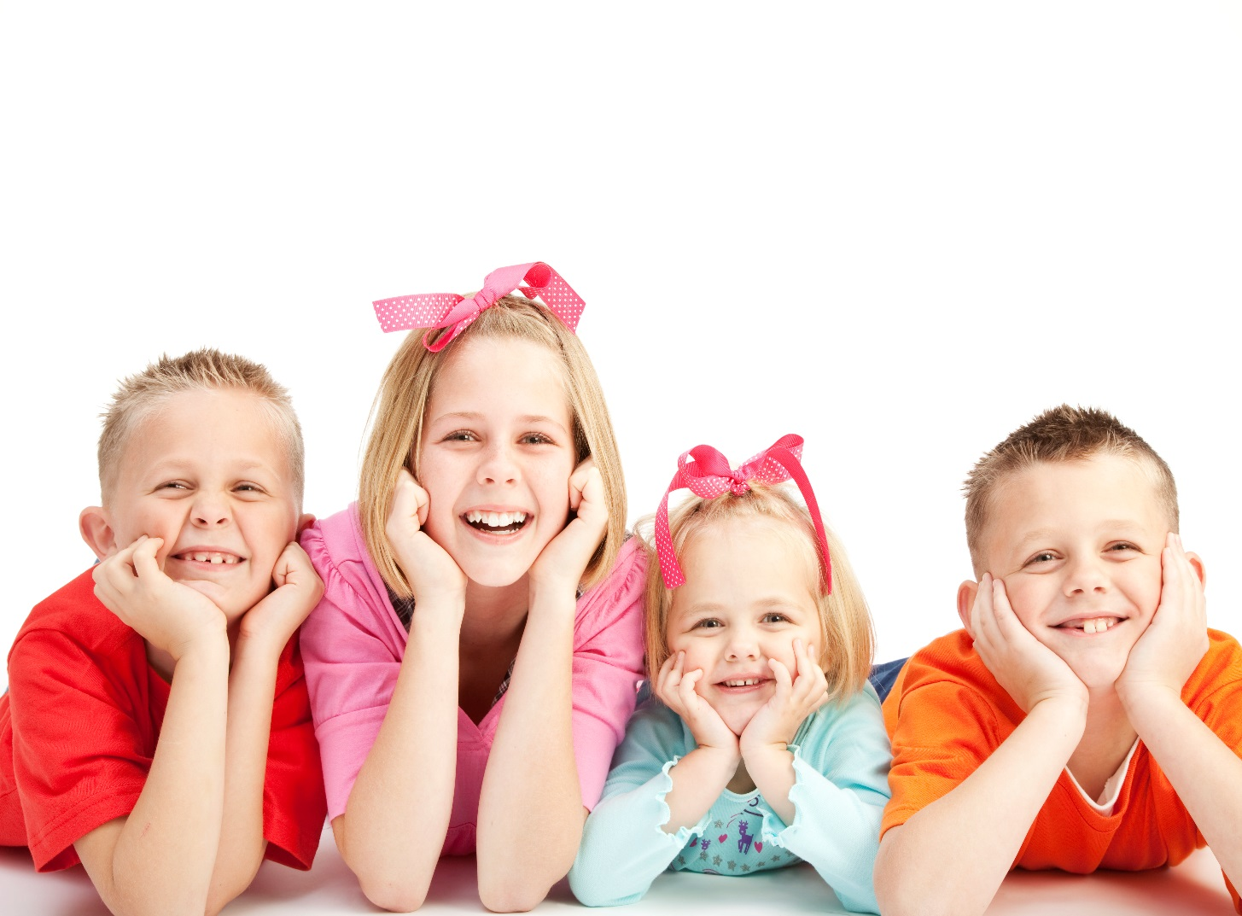

Творча робота

«Права очима дітей»

учениці 10 класу НВК № 24

м. Дніпродзержинська

Погребняк Віталіни

# Керівник

# Ісак Тетяна Вікторівна,

учитель української

мови та літератури

Дніпродзержинськ

2014

|  |
| --- |
|  |
|  |

Коли ти вперше задав собі питання: «Хто я? Для чого живу? Навіщо з’явився на світ?», тоді ти став дорослим. Так стверджують психологи. У цьому році мені виповнилося 17 років, тож хто я: ще дитина, підліток чи доросла людина? У школі – учениця 10 класу, вдома – донька й онука, серед однолітків – для когось друг або добрий товариш, але, перш за все, – Людина і живу серед Людей. Саме тому я не можу не звертати уваги на тих, хто знаходиться зі мною поруч, поважати їх права, а також знати про власні права та обов’язки.

Розібратися у цих складних питаннях мені допоможе Конвенція про права дитини.Передусім, Конвенція – це угода між країнами. У ній записа­но, як уряд кожної країни має дбати про дітей. Конвенція була прийнята та відкрита для підписання 20 листопада 1989 року. Цей особливий документ було ратифіковано 191 країною світу.

З цьогодокументу я дізналась багато цікавого. Наприклад, ви знаєте, чому я народилася? А тому, що мала на це право. Право, яке мені дає стаття 6 пункту 1 Конвенції про права дитини: «... Кожна дитина має невід’ємне право на життя». Тому, користуючись своїм правом, я живу. Живу в місті з давньою історією, хай не дуже великому, але затишному і красивому. Але, на жаль, саме у моєму рідному місті я не можу використати своє право на життя повністю. Чому? А тому що Дніпродзержинськ посідає «почесне» восьме місцеу рейтингу найбрудніших міст України. Згодна, різке звинувачення, але не безпідставне. Наше життя залежить від здоров’я. А здоров’я (за тлумачним словником) – це стан фізичного, психічного і соціального благополуччя людини. Погодьтеся, за сучасних умов не багатьох можна назвати повноцінно здоровими людьми виходячи із вище сказаного. І це жахливо!

А ще я живу серед людей у суспільстві. І моє життя для моєї країни визначається найвищою соціальною цінністю про що гласить стаття 3 Конституції України: «Людина, її здоров’я, честь і гідність, недоторканність і безпека визначаються в Україні найвищою соціальною цінністю». Як не кажіть, але приємно відчувати себе чимось більшим, ніж ти думав.

Крім того, я отримала відповідь ще на одне своє питання. У свої 17 років, я ще вважаюся дитиною, а всі діти є рівними у своїх правах, незалежно від походження, кольору шкіри,національності, статі, мови. Усі діти мають право на любов та піклування батьків, родичів, громади та держави. Дуже приємно користуватися цим правом, коли в твоїй родині все гаразд, і страшно подумати, що хтось із моїх однолітків повинен доводити його у суді чи взагалі позбавлений можливості мати турботливих та люблячих батьків, дах над головою.

Тривалий час вважалося, що інтереси дітей природним чином співпадають з інтересами батьків, більше того, батьки краще знають, чого потребує дитина. А що робити, коли найближчі, найрідніші люди перетворюються на найлютіших ворогів? Звернутися по допомогу до держави.

Діти не повинні стати жертвами насильства. Держава захищає дітей від брутального поводження з боку батьків або інших осіб, жодна дитина не може бути піддана катуванню, знущанню, незаконному арешту або позбавленню волі.

За Конвенцією, обов’язки держави полягають в тому, щоб докладати всіх зусиль для попередження викрадення дітей, торгівлі дітьми та їх контрабанди. Діти – не товар,яким можна торгувати. Дуже б хотілося, щоб це право не довелося виборювати жодній дитині не тільки у нашій країні, а й у всьому світі.

Та не хочеться думати про погане. Дуже мені сподобались статті Конвенції про те, що усі діти мають право на власну думку,на об’єднання, на розвиток талантів. Кожна дитина може вільно висловлювати власну думку та погляди, до того ж, цим поглядам повинна приділятись увага під час вирішення будь-яких питань, що торкаються даної дитини, тобто, коли мова йде про те, з ким мені товаришувати, кого любити, чи з ким із батьків зустрічатися чи жити у випадку їх розлучення – я маю право не тільки мати свою думку, але й відстоювати її.

Також кожен з нас має право зустрічатись із іншими людьми, вступати до асоціацій, об’єднань, або ж створювати їх, бо у кожній дитині закладений певний дар. Завдання держави полягає у тому, щоб не лише вчасно помітити талановитих дітей, а й сприяти розвитку їхніх талантів та обдарувань. Сподіваюся, що я зможу розкрити свої здібності якнайповніше і закони нашої країни мені в цьому допоможуть. Виявляється також, що у разі небезпеки на допомогу дитині може прийти не лише держава, а й увесь світ, бо діти мають право на міжнародну допомогу. Діти, які з вини дорослих, політиків чи через стихійне лихо (землетрус, повінь, радіоактивне ураження) стали біженцями, мають право на отримання міжнародної гуманітарної допомоги, яку надають міжнародні, урядові організації, а також прості люди, яким не байдужа доля дітей, постраждалих від стихійного лиха чи воєн.

   Головне, що я зрозуміла, –безвихідних ситуацій немає! Певно, в Україні, так само і в інших державах, ще далеко не завжди забезпечуються права, які декларуються в Конвенціїї. Але якщо я знатиму свої права, мені легше буде захистити себе. Тільки, мені здається, не слідзабувати, що такі самі права, як і я,має кожна людина! Реалізуючи свої права, треба намагатися поважати права інших, поставити себе на їхмісце. Якщо спробуватизробитице, то можнапобачити, як змінитьсясвіт і люди, що тебе оточують.

Конвенція ООН про права дитини – цемої права. Вони знайшли своє відображення у чинному законодавстві України. Яможу не думати про них не використовуватиїхщодня, алемаю знати, що вони існують і вони не­від’ємнівідінших прав, гарантованихмені державою.

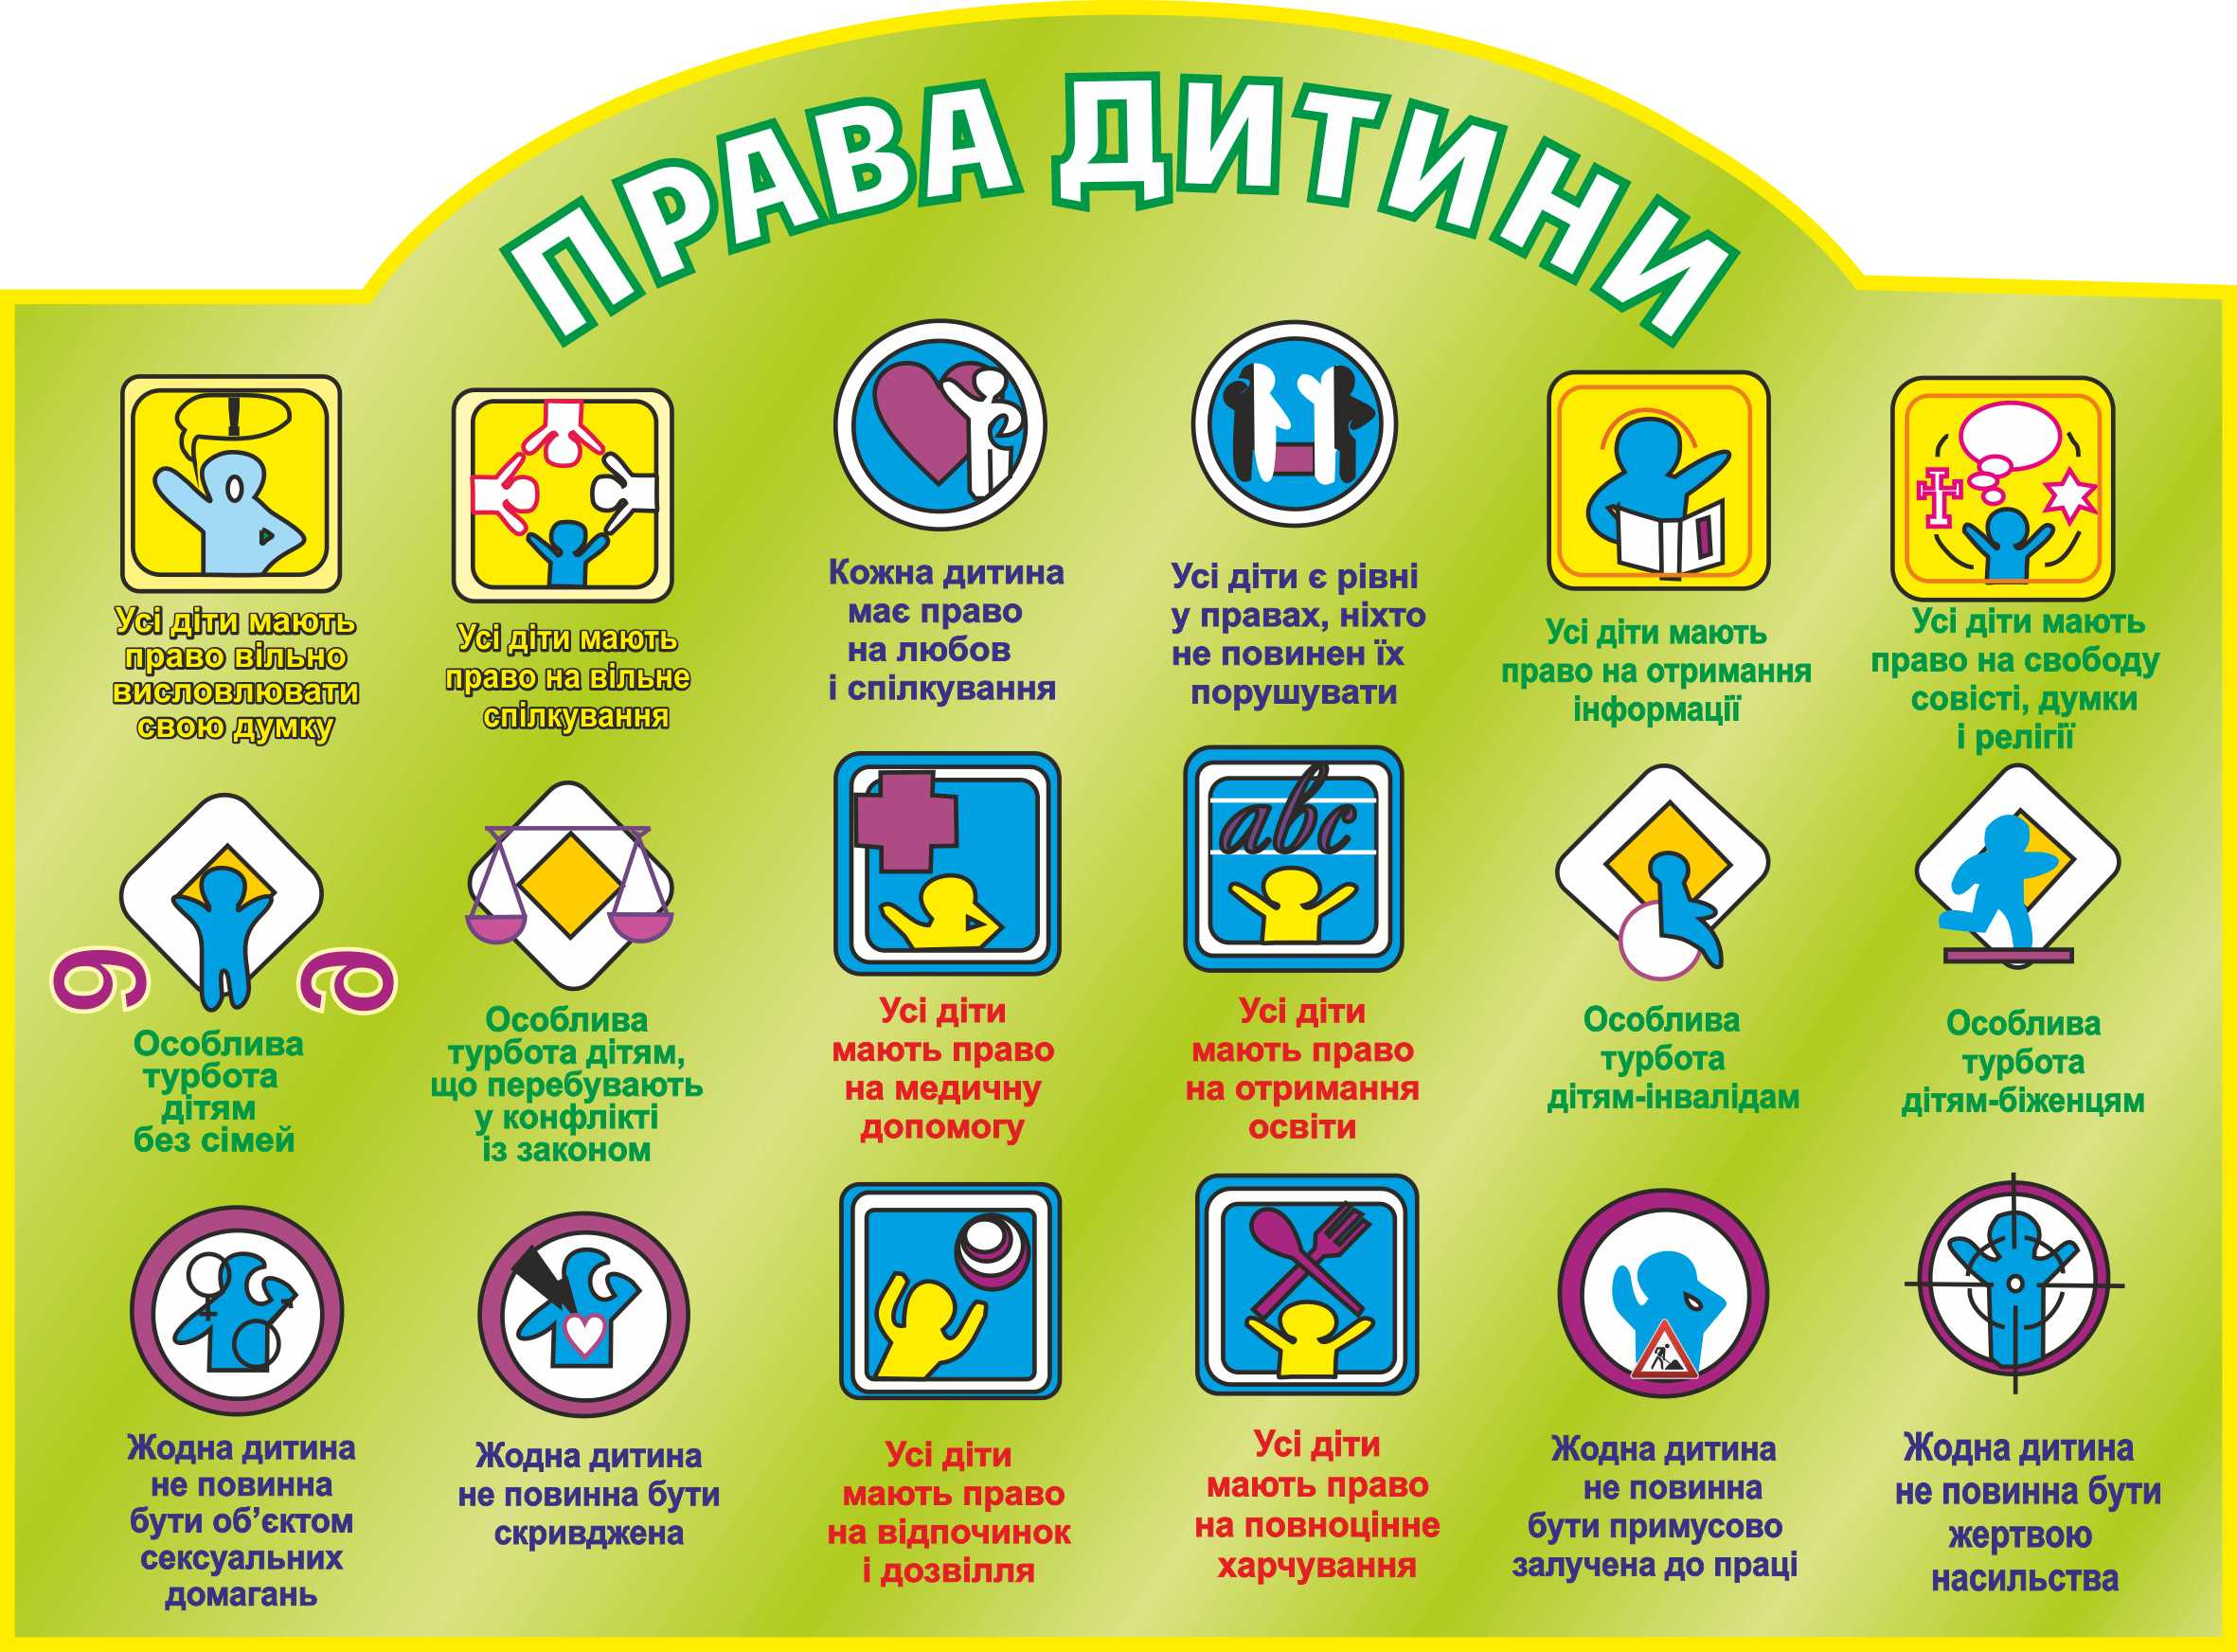

**КОМУНАЛЬНИЙ ЗАКЛАД «НАВЧАЛЬНО-ВИХОВНИЙ КОМПЛЕКС «ЗАГАЛЬНООСВІТНИЙ НАВЧАЛЬНИЙ ЗАКЛАД-ДОШКІЛЬНИЙ НАВЧАЛЬНИЙ ЗАКЛАД № 24 м. ДНІПРОДЗЕРЖИНСЬКА»**

**ДНІПРОДЗЕРЖИНСЬКОЇ МІСЬКОЇ РАДИ**

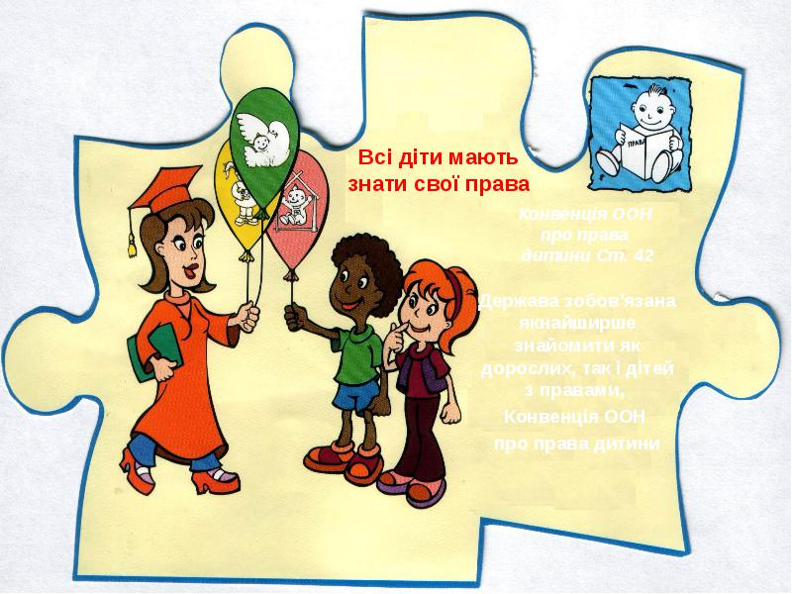

Підготувала

вчитель історії та правознавства

спеціаліст І кваліфікаційної категорії

Дзяба Ірина Леонідівна

м. Дніпродзержинськ

2014 рік

***Тема :«Ти маєш право…»***

**Мета**: закріпити знання дітей про права дитини, проголошені в Декларації. Уточнити, що всі діти – різні, не схожі між собою, але між ними багато спільного і вони мають однакові права. Вчити толерантно ставитись до прав інших людей; розвивати уміння знаходити компромісне рішення; виховувати повагу один до одного.

**Обладнання:** Конвенція про права дитини, Конституція України, малюнки «Порушення прав у казках», малюнки про права дитини.

**Хід вікторини**

Сьогодні ми будемо говорити про права кожного з нас, а зокрема про права діток, тобто ваші.

Чи знаєте ви взагалі, що таке право? Право – це міра можливої поведінки, або ж це правила, яких ми повинні дотримуватися.

**Основна частина**

       Всі ми маємо права, як дорослі, так і діти. У дорослих прав більше, а у діток, тобто у вас їх трохи менше, але все ж вони є. Права людини не можна купити, заробити чи успадкувати. Людина має  їх  від народження. Права людини не можна відібрати – ніхто не сміє позбавити іншу людину цих прав за будь-яких умов.

       Свої права ви можете знайти у спеціальному документі, який називається Конвенція про права дитини. У цьому документі записані права, якими ви можете користуватися до 18-ти років, тому що після цього ви стаєте дорослим.

***Вивішується квітка з великими барвистими пелюстками.***

*Хай дитинство ваше квітне,*

*Наче квіточка ось ця.*

*Диво-квітка нам відкриє*

*Знання про права дитини.*

*Пелюстки ми відірвемо і розмову поведемо.*

***Відриває першу пелюсточку (синю)***

Ось пелюсточку синеньку

Я легенько відриваю.

Пам’ятайте любі друзі:

Діти жити право мають.

Ви маєте право на життя. Ніхто не може позбавити вас цього найціннішого дару!

* А який з малюнків відповідає даному праву?

***( діти вибирають відповідний малюнок)***

***Відриваємо пелюсточку (червону)***

Пелюстка червона палає яскраво

На щасливе дитинство – ми маємо право.

 Ви маєте право на піклування і турботу. Це означає, що ваші батьки повинні піклуватись про вас та дбати про ваші інтереси.

 Ви маєте право на достатнє харчування та дах над головою. Про це також піклуються ваші батьки, а якщо їх у вас немає, то держава.

Виберіть, будь ласка, відповідні малюнки!

***Відриваємо фіолетову пелюстку***

Ось пелюсточка одна

На колір фіолетова.

Право це всі мають знати:

Дітям слід відпочивати.

       Ви маєте право на розваги. Дорослі повинні будувати для вас дитячі майданчики та місця проведення дозвілля. Це стосується і театру, в якому повинні також ставитись вистави для дітей.

Який же малюнок  відповідає даним правам?

***Відриває пелюсточку (зелену)***

Ось пелюсточка зелена

Нам відкриє всі знання:

Мають діти наші право

На освіту і знання.

        Ви маєте право на освіту. Хочете ви того чи ні, але ви повинні ходити до школи. Якщо ви хочете стати відомими людьми, то ви обов’язково повинні навчатися!

Знайдемо малюнок, який ілюструє дане право?

***Відриває пелюсточку (жовту)***

Відриваю пелюстку жовту

І кажу всім знову я

Мають хлопчики й дівчатка

Право на здоров’я.

Який малюнок ілюструє дане право?

**А тепер давайте пограємо в вірша-додаванку.**

 Я починаю читати віршик, а ви його закінчуєте , добре?

Піднялась температура – треба випити … (**мікстуру**).

Тож, коли ти захворів, то звертайсь до … (**лікарів**).

Заболіла голова – терапевт … (**допомога**).

Щось з здоров’ям не гаразд – то «швидка» приїде … (**враз**).

Щось животик заболів – дуже довго він не … (**їв**).

Отже, ви маєте право на медичну допомогу. Якщо ви поранилися, то ви можете звернутися до лікаря, який вам допоможе!

*Ти знаєш, що ти – людина?Ти знаєш про це чи ні?*

*Усмішка твоя – єдина, мука твоя – єдина,*

*Очі твої – одні.* (В. Симоненко)

Діти, погляньте у свої люстерка. Кого ви там бачите? В кожному люстерку різне відображення, але водночас там можна побачити гарне, чепурне, усміхнене, розумне обличчя. Так-так, саме усміхнене, адже що може бути кращим за усмішку дитини.

*(Звучить пісня «Усмішка»)*

-Діти про що співається у цій пісні? Вірно про дружбу. А тепер погляньте на екран і скажіть, чому звірі з казки «Бременські музиканти» такі веселі?

*(малюнок №1 казка «Бременські музиканти»)*

-Відгадайте загадку: «В тата хлопчик неслухняний, він незвичний, дерев’яний, в школу не схотів іти, не минуть йому біди.» *(Буратіно)*

*(малюнок №2 казка «Пригоди Буратіно»)*

-Скажіть, будь ласка, чим знехтував дерев’яний хлопчик у казці «Пригоди Буратіно»?

-Дітки, зверніть увагу на наступного казкового героя.

*(малюнок №3 казка «Колобок»)*

-Що накоїла Лисичка? Так, вірно вона позбавила життя Колобка. А що, на вашу думку, допомогло б Колобкові залишитися живим?

-Ой, а хто це просить про допомогу?

*(слайд №4 казка «Півник та курочка»)*

До різних казусів, бува, призводять нас дороги.

Чи ж завжди маємо права ми на медичну допомогу?

-Пригадайте та скажіть, хто надав допомогу півнику? А як вчинили б ви в такій ситуації, і до кого б звернулися, якщо самі не змогли б зарадити біді?

-Всі люди мають працювати. Бо, хто не робить, той не їсть. Але коли ж відпочивати? Хто впізнає наступного героя?

Я не скаржусь і не плачу. Лиш працюю і працюю.

Відпочинку геть не бачу, рук і ніг уже не чую.

Так стомилась, любі діти, що й словами не сказать.

Хто поможе, що робити , де права свої узнать?

*(малюнок №5 казка «Попелюшка»)*

-Яким правом дівчинки знехтувала мачуха?

**Висновок**

-От і закінчилась наша мандрівка сторінками казок. Діти, давайте пригадаємо які ж права мали герої казок? А ви маєте ці права в сучасному світі? Щоб більше дізнатися про свої права та свободи вам слід детально ознайомитися з Конституцією України та Конвенцією про права дитини, до якої Україна приєдналася в 1991 році.

**Підсумок**

           Ви ознайомилися з основними правами дітей. Та насправді, їх набагато більше і їх всіх потрібно знати, щоб уміти їх захищати.

Закінчився наш урок –

Бачу багато посмішок.

Пам’ятайте ж любі діти:

В злагоді потрібно жити.

А обов’язки й права –

Це усьому голова.

**КОМУНАЛЬНИЙ ЗАКЛАД «НАВЧАЛЬНО-ВИХОВНИЙ КОМПЛЕКС «ЗАГАЛЬНООСВІТНИЙ НАВЧАЛЬНИЙ ЗАКЛАД-ДОШКІЛЬНИЙ НАВЧАЛЬНИЙ ЗАКЛАД № 24 м. ДНІПРОДЗЕРЖИНСЬКА»**

**ДНІПРОДЗЕРЖИНСЬКОЇ МІСЬКОЇ РАДИ**

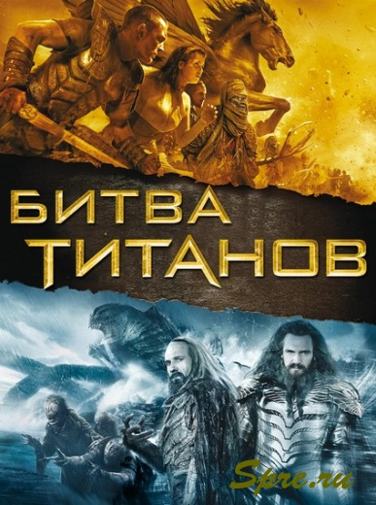

Підготувала

вчитель історії та правознавства

спеціаліст І кваліфікаційної категорії

Дзяба Ірина Леонідівна

м. Дніпродзержинськ

2014 рік

***Тема:*** ***" Битва титанів"***

**Мета:** повторити, систематизувати, розширити та поглибити знання учнів з курсу всесвітньої історії та історії України; розширити їхній кругозір; сформувати навички самостійної роботи з додатковою літературою; розвивати в учнів уміння застосовувати свої знання та навички, яких вони набули на уроках з історії України та всесвітньої історії в процесі здійснення самопідготовки; сприяти розвитку в них логічного та абстрактного мислення, ерудиції, навичок розмірковування, а також уміння працювати в складі невеликої групи; виховати в учнів інтерес до історії України та потяг до поглиблення своїх знань, сприяти вихованню свідомого ставлення до здобуття нових знань; виховувати повагу до історії українського народу, до його культури та звичаїв.

**Обладнання**

* завдання до шести турів;
* стіл і стільці для членів журі;
* два столи та дванадцять стільців для команд;
* почесні грамоти;
* спеціальний приз для команди-переможниць;
* секундомір.

**Хід гри**

**І**. Вступна частина: оголошення теми гри; представлення учасників змагання; презентація команд.

**ІІ**. Організаційний момент: вітання ведучого з командами та глядачами; ознайомлення учасників гри, журі та уболівальників з правилами проведення змагання, представлення членів журі.

**ІІІ**. Перший-третій тури змагання.

**ІV**. Підбиття підсумків. Виконання по одному номеру художньої самодіяльності групами підтримки обох команд.

**V**. Четвертий-шостий тури змагання.

**VІ**. Оголошення журі загального підсумку змагання, нагородження учасників обох команд почесними грамотами та вручення команді-переможниці спеціального призу.

**Вступна частина**

Доброго дня всім!

Сьогодні ми зібралися, щоб побачити цікаву боротьбу між двома командами і разом з ними поринути в захоплюючий світ минулого. Це не лише цікаво, але й корисно. Люди в сиву давнину знали про нерозривний зв'язок минулого, сьогодення й майбутнього. Все, що ми маємо зараз – наслідки минулих подій, а те що відбувається зараз неодмінно вплине на майбутнє. Незнання власної історії дуже дорого коштувало Україні, доказом є її трагічна історія ХХ століття. У поетичній формі це чудово передав Губерман.

Где лгут и себе, и друг другу,

И память не служит уму,

История ходит по кругу

Из крови и грязи – во тьму

Але ми будемо оптимістично дивитися у майбутнє, бо на відміну від поколінь українців, що пішли в небуття, маємо можливість її знати. І зараз кращі із кращих, 10 - 11 кл. продемонструють нам це.

Отже, представляю наших знавців-інтелектуалів.

Нагадаю всім присутнім, що представники 10-х класів є спеціалістами історії І пол. ХХ ст., а 11 - х кл. ІІ пол. ХХ ст. - і до наших днів.

Привітаємо оплесками наших учасників: команду «10» і команду «11»

**Організаційний момент**

Шановні учасники команд, я вітаю вас на цій сцені і бажаю перемоги. Однак хочу зазначити, що перемогу здобуде та з команд, яка проявить не лише інтелект, а й витримку, організованість, спритність. А тепер перш ніж почнемо гру я зупинюся на основних правилах нашого брейн-рингу.

***Правило 1***. Брейн-ринг буде складатися з 6 турів. Перший тур – «Бліц-турнір», другий тур – «За роком рік», третій тур – «Щасливий випадок», четвертий тур – «Терміни», п’ятий тур – «Правова ситуація», шостий тур «Відеопитання».

***Правило 2***. Перед кожним туром буде оголошено кількість балів і час виконання.

***Правило 3***. Капітани команд мають вчасно сигналізувати про готовність дати відповідь. Викрики караються зняттям балів.

Забезпечувати об’єктивність і справедливість сьогоднішньої гри буде компетентне журі (3-5 осіб із числа викладачів).

Отже, почнемо гру.

**І тур. «Бліц-турнір»**

***Правила:***

1) Відповідати по черзі;

2) У кожної команди є 10 секундна на обговорення і відповідь;

3) Якщо команда не може відповісти хід переходить суперникам;

4) За кожну правильну відповідь – 1 бал.

|  |  |
| --- | --- |
| **І Команда «10»** | **ІІ Команда «11»** |
| 1. Яке місто називають «матір’ю міст руських»? (*Київ*) | 1. Назва держави східних слов’ян, що існувала у ІХ-ХІІ ст. (*Київська Русь*) |
| 2. Держава утворена внаслідок укладання Люблінської унії .  (*Річ Посполита*) | 2. Внаслідок якої події виникла греко-католицька церква.  (*Берестейська унія*) |
| 3. До яких двох держав потрапили українські землі у кінці XVIII ст.?  (*Російська і Австрійська імперія*) | 3. Як називався перший український журнал виданий «Руською Трійцею» в Будапешті? («*Русалка Дністрова*») |
| 4. Ім’я князя, який загинув під час збору данини. (*Святослав*) | 4. Ім’я князя, який прибив свій щит на воротах Царгорода. (*Олег*) |
| 5. Кого називають «тестем Європи»?  (*Ярослава Мудрого*) | 5. Перший кодекс законів в Київській Русі називався… («*Руська Правда*») |
| 6. Засновник Запорізької Січі.  ( *Д. Байда Вишневецький*) | 6. Кого називають козацьким адміралом? (*П. Сагайдачний*) |
| 7. Ім’я дочки Ярослава Мудрого, яка була французькою королевою.  (*Анна*) | 7. Засновником Галицько-Волинської держави вважається князь… (*Роман*) |
| 8. Перші гроші у Київській Русі називалися… (*златники і срібники*) | 8. Держава, яка була створена Чингізханом… (*Золота Орда*) |
| 9. Козацькі кораблі називалися…  (*чайки*) | 9. Кого козаки називали «бусурманами»? (*мусульман*) |
| 10. Перша християнська церква в Київській Русі називалась?  (*десятинна*) | 10. Який храм побудовано Ярославом Мудрим на честь перемоги над печенігами… (*храм св.. Софії*) |
| 11. Хто є автором «Повчання дітям»?  (*Володимир Мономах*) | 11. Найдавніший літопис, який є джерелом вивчення історії княжої доби… («*Повість минулих літ*») |
| 12. Коли розпочалася І світова війна? *( 28 липня 1914)* | 12. Коли розпочалася ІІ світова війна *( 1 вересня 1939)* |
| 13. Які військово - політичні блоки утворилися на поч. ХХ ст. *?*  *(Антанта та Троїстий союз)* | 13. Як називався блискавичний план захоплення СРСР? *(план Барбаросса)* |
| 14. Яку битву називають м'ясорубкою? (*Верденську*) | 14.Яку битву називають "Другим Сталінградом"? ( *Корсунь - Шевченківську)* |
| 15.В битві біля якого міста було вперше застосовано хімічну зброю?  (*в битві біля м. Іпр*) | 15.Оборона якого міста була най тривалішою? (*Севастополя 250 днів*) |
| 16.Коли закінчилася Велика війна ?  (*11 листопада 1918 р.*) | 16.Коли закінчилася ІІ світова війна?  ( 2 вересня 1945) |
| 17. В якому році розпочалася Лютнева революція? ( *1917)* | 17.В якому році Німеччина напала на СРСР? ( *22.06.1941*) |
| 18. Велика війна спричинила розпад чотирьох [імперій](http://uk.wikipedia.org/wiki/%D0%86%D0%BC%D0%BF%D0%B5%D1%80%D1%96%D1%8F) яких саме? ([*Австро-угорської*](http://uk.wikipedia.org/wiki/%D0%90%D0%B2%D1%81%D1%82%D1%80%D0%BE-%D0%A3%D0%B3%D0%BE%D1%80%D1%89%D0%B8%D0%BD%D0%B0)*,*[*Німецької*](http://uk.wikipedia.org/wiki/%D0%9D%D1%96%D0%BC%D0%B5%D1%86%D1%8C%D0%BA%D0%B0_%D1%96%D0%BC%D0%BF%D0%B5%D1%80%D1%96%D1%8F)*,* [*Османської*](http://uk.wikipedia.org/wiki/%D0%9E%D1%81%D0%BC%D0%B0%D0%BD%D1%81%D1%8C%D0%BA%D0%B0_%D1%96%D0%BC%D0%BF%D0%B5%D1%80%D1%96%D1%8F) *і* [*Російської*](http://uk.wikipedia.org/wiki/%D0%A0%D0%BE%D1%81%D1%96%D0%B9%D1%81%D1%8C%D0%BA%D0%B0_%D1%96%D0%BC%D0%BF%D0%B5%D1%80%D1%96%D1%8F)*.)* | 18.Коли було звільнено Україну?  *(28 жовтня 1944)* |
| 19.Приводом до початку І світової війни стало? ( *вбивство спадкоємця австро-угорського престолу, в* [*Сараєві*](http://uk.wikipedia.org/wiki/%D0%A1%D0%B0%D1%80%D0%B0%D1%94%D0%B2%D0%BE)*)* | 19.Коли було звільнено м. Дніпродзержинськ?( *25 жовтня 1943*) |
| 20. Вона стала героїнею дуже відомого серіалу, а вплив її на політику турецького султана був дуже значний *(Роксолана)* | 20. На „Євангелії", яке ця донька Ярослава привезла до Франції коронувалося не одне покоління французьких королів. А римські папи писали їй шанобливі листи. *(Анна Яролавівна)* |

**ІІ тур** **«За роком рік»**

***Правила:*** команди отримують 7 карток, на яких надруковані історичні події без дат. Необхідно розставити їх в хронологічній послідовності. Максимальна оцінка – 7 балів.

**Команда "10" класу**

**1)** Сараєвське вбивство (28.06.1914)

**2)** Верденська битва (21.02 по 18.12 1916)

**3)** Жовтневий переворот (7.11 (25.10) 1917 )

4) Перша Іпрська битва (19.10 — 22.11 1914)

5) Початок Великої війни (01.08.1914)

**6)** Галицька битва (10.08. - 13.09. 1914)

|  |
| --- |
|  |

**7)** Закінчення І світової війни (11.11.1918)

**Команда "11 " класу**

1. Битва під Прохорівкою (12.07.1943)
2. Оборона Одеси ( 5.08.16.10.1941)
3. Битва за Ленінград ( 10.07.1941 - 27.01. 1944)
4. Битва за Дніпро (24.08. - 23. 12.1943)
5. Курська битва (5.07 - 23.08.1943)
6. Бомбардування м. Хіросіма(06.08.1945)
7. Капітуляція Берліна (02.05.1945)

**ІІІ тур «Щасливий випадок»**

Зараз у нас наступний конкурс на швидкість реакції.

***Правила:*** Перед вами картки з тестовим завданням хто швидше і правильно виконає завдання той і переміг

**Команда "10" класу**

**Кожна правильна відповідь у завданнях 1-10 оцінюється 1 балом. Всього – 10 балів.**

*1***.** *Хто був творцем ідеології українського інтегрального націоналізму?*

А) М. Міхновський, Д) П. Столипін,

Б) С.Петлюра, Е) Ю. Бачинський,

В) Ф. Вовк, Ж) В. Винниченко,

Г) В. Липинський, З) **Д. Донцов.** 

*2.* *Якими цифрами на карті позначені країни, що*

*існували до Першої світової війни?*

А) 1, 3 В) 2, 4 Д) 5, 6 Ж) 6, 7

Б) 2, 3 Г) 4, 5 Е) 4, 6 **З) 5, 7**

*3. Яка політична організація, створена у серпні*

*1914р. у Львові емігрантами з Наддніпрянщини, мала за*

*мету пропаганду ідеї державної самостійності України?*

А) Головна Українська Рада;

Б) Товариство українських поступовців;

В) «Карпато-руський визвольний комітет»

**Г) Союз визволення України**

*4. Яка з держав–учасниць Першої світової війни планувала захопити Східну Галичину?*

А) Німеччина; Б) Австро-Угорщина**; В) Росія;** Г) Румунія.

*5. Назвіть місто, у якому було засновано перше в Західній Україні просвітницьке товариство:*

А) Львів, Б) Станіслав, В) Луцьк, Г) **Перемишль,** Д) Дрогобич.

*6. Вкажіть, які країни були гарантами Рейнського пакту 1925 року:*

А) Велика Британія та Франція, Б) Велика Британія та США,

В) Велика Британія та Італія, Г) Франція та Бельгія.

*7. Назвіть перший україномовний журнал у Російській державі:*

А) «Київська старовина», Б) «Русалка Дністрова», В) «Хлібороб»,

**Г) «Основа**», Д) «Україна»

*8.* *Вкажіть, що означає девіз японського імператора Муцухіто – «Мейдзі», який став назвою періоду його царювання:*

А) **«освічене правління»,** Б) «досконале правління»,

В) «абсолютне правління», Г) «всеохоплююча влада».

*9. Вкажіть, де проходив кордон українських земель напередодні війни між Австро-Угорщиною та Росією:*

А) р. Прут, Б) Карпатські гори, В) р. Південний Буг,

Г) **р. Збруч,** Д) лінії Луцьк – Чернівці.

*10. Вкажіть, у творах образотворчого мистецтва якого видатного художника другої половини ХІХ ст..найповніше втілені принципи імпресіонізму:*

А) О. Ренуара, Б) Е. Дега, В) **К. Моне**, Г) П. Сезанна.

**Команда "11" класу**

**Кожна правильна відповідь у завданнях 1-10 оцінюється 1 балом. Всього – 10 балів.**

*1. Позначте дату гетьманського перевороту П. Скоропадського:*

А) 9 квітня 1918р.; Б) 21 квітня 1918р.; **В) 29 квітня 1918р.;** Г)31 квітня 1918р..

*2. Виберіть правильне твердження:*

А) Брест-Литовський мирний договір з Німеччиною підписав С.Петлюра;

**Б) Денікінський режим утвердився на більшій території України навесні 1919р.;**

В) Євген Петрушевич у 1919 році очолював Українську Галицьку армію;

Г) при денікінцях в Україні влаштовано близько 400 єврейських погромів.

3. *Вкажіть, творчість яких видатних письменників вивела українську літературу на початку ХХ ст. з кола переважно селянської тематики:*

А) І. Котляревський, М. Костомаров, Т. Шевченко.

Б) Марко Вовчок, Панас Мирний, П. Грабовський.

В) П. Куліш, І. Нечуй-Левицький, І. Франко.

**Г) І. Франко, Леся Українка, М. Коцюбинський.**

*4. Визначте причини запровадження НЕПу:*

1) криза перевиробництва; 2) голод в радянській державі;

3) відмова більшовиків від ідеї побудови комуністичного суспільства;

4) криза політики «воєнного комунізму»; 5) поради західних економістів;

6) невдоволення селян продрозкладкою, народні повстання.

А) 1,3,5**; Б) 2,4,6;**  В) 1,4,6; Г) 2,3,5.

5. В якому році перенесено столицю Радянської України з Харкова до Києва:

А) 1933р.; **Б) 1934р.;** В) 1935р.; Г) 1936р.

*6. Вкажіть прізвище керівника рейхскомісаріату «Україна»:*

А) Г. фон Рунштедт ; Б) А. Розенберг; В) Ф, Паулюс; **Г) Е. Кох.**

*7. Вкажіть головні особливості діяльності УПА:*

1) воювали за незалежну соборну Українську державу;

2) завжди вважали своїм спільником у боротьбі з більшовиками німецький націонал-соціалізм;

3) головні надії на створення незалежної України покладали на А. Гітлера;

4) мала найбільшу підтримку в західних областях України;

5) прагнула до встановлення панівної ролі греко-католицької церкви на сході України;

6) переховувалися в лісах у криївках.

А) 1,3,5; Б) 2,4,6; **В) 1, 4, 6;** Г) 2,3,5.

*8. Визначте прізвище діяча, який очолював УШПР:*

А) Я.Мельник; Б) М.Наумов; В) П.Пономаренко; **Г) Т.Строкач.**

*9. Позначте події, які відбулися у 1943 році:*

1) анексія СРСР Бессарабії і Буковини;

2) битва за Дніпро;

3) вигнання нацистів з Києва;

4) Карпатський рейд С.Ковпака;

5) початок контрнаступу радянських військ під Сталінградом;

6) створення УПА.

**А) 2, 3, 4;** Б) 4, 5, 6; В) 1, 3, 5; Г) 2, 4, 6 .

*10. Позначте, коли Т. Лисенком було остаточно розгромлено генетику:*

А) 1947р.; **Б) 1948р.;** В) 1949р.; Г) 1950р.

**ІV тур. "Терміни"**

Командам необхідно дати пояснення з термінами, які витягнуть капітани. За кожну правильну відповідь 2 бали.

***Перелік термінів***

1. Бліцкриг
2. Світова війна.
3. Верденська м'ясорубка
4. Троїстий блок
5. Антанта
6. Чайка

**V тур . «Правова ситуація»**

Зараз у нас наступний конкурс вирішення юридичних задач

***Правила:*** Перед вами картки з юридичними задачами, кожна задача оцінюється в 5 балів.

**Задача №1**

Святослав проживав із Тамарою 21 рік без реєстрації шлюбу. Останні 12 років Тамара була паралізована і тому Святослав доглядав її і утримував. У грудні 2008 року Тамара померла, заповіту не залишила. Єдиний спадкоємець за законом, її сестра Богдана, поставила вимогу перед Святославом звільнити жиле приміщення, оскільки незабаром вона отримає свідоцтво про право власності на це приміщення як єдиний спадкоємець померлої. Дайте пораду Святославу, як йому стати спадкоємцем.

**Відповідь на задачу №1**

Відповідно до ст.1264 ЦК Святослав, як особа, що проживала зі спадкодавцем однією сім’єю не менш як п’ять років до часу відкриття спадщини, має право спадкування у четверту чергу. Богдана є спадкоємцем другої черги. Згідно з ч.1 ст.1258 ЦК спадкоємці за законом одержують право на спадкування почергово. Тобто у цьому випадку у Святослава права на спадкування не виникає.  
Однак, відповідно до ч.2 ст.1259 ЦК фізична особа, яка є спадкоємцем за законом наступних черг, може за рішенням суду одержати право на спадкування разом із спадкоємцями тієї черги, яка має; право на спадкування за умови, що вона протягом тривалого часу опікувалася, матеріально забезпечувала, надавала іншу допомогу спадкодавцеві, який через похилий вік, тяжку хворобу або каліцтво був у безпорадному стані.

Тому, щоб отримати право на спадкування 50% спадщини, Святославу необхідно через суд встановити факт перебування у фактичних шлюбних відносинах та підтвердити факт перебування Тамари на його утриманні.

**Задача № 2**

У грудні 2006 р. Микола, будучи у стані легкого сп’яніння, вирішив відвідати зоопарк. Ставши на бетонну огорожу, яка була збудована навколо вольєра, в якому утримувалися тигри, він вирішив зняти на відеокамеру тигра. Однак останній високо підстрибнув і стягнув Миколу за ноги на землю. Забавляючись із відвідувачем зоопарку він наніс суттєву шкоду його здоров’ю. З метою врятування життя Миколи ветеринарний лікар зоопарку тричі вистрілив у звіра транквілізаторами. Тигр заснув, Микола кілька місяців лікувався, витративши на лікування понад 5000 грн. У свою чергу зоопарк витратив на лікування тигра понад 1000 грн. Микола звернувся з позовом до зоопарку про відшкодування шкоди, заданої його здоров’ю. Зоопарк звернувся із зустрічним позовом про відшкодування шкоди, завданої здоров’ю тигра. Обидві сторони позовних вимог одна одної не визнали. Вирішіть спір.

**Відповідь на задачу №2**

Відповідно до ч. І ст.1187 ЦК діяльність пов’язана з утриманням хижих звірів є джерелом підвищеної небезпеки. Відповідно до ч.2 цієї ж статті шкода, завдана джерелом підвищеної небезпеки відшкодовується особою, яка на праві власності володіє цим джерелом. Однак, відповідно до ч. 5 цієї ж статті, особа, яка здійснює діяльність, що є джерелом підвищеної небезпеки відповідає за завдану шкоду, якщо вона не доведе, що шкоди було завдано внаслідок умислу потерпілого. Виходячи з умов задачі, можна зробити висновок, що навряд чи зоопарку вдасться довести, що з боку Миколи мав місце умисел, але зовсім не складно довести, що мала місце груба необережність. Ця необережність сприяла виникненню шкоди. Тому відповідно до ч.2 ст.1193 ЦК розмір відшкодування з боку зоопарку має бути зменшено судом. Що стосується погіршення стану здоров’я тигра, то слід зазначити, що дії ветеринарного лікаря були продиктовані умовами крайньої необхідності. Ця шкода була завдана зоопарком собі ж , але в інтересах Миколи. Тому відповідно до ч.1 ст.1171 ЦК зоопарк має право пред’явити позов до Миколи про відшкодування шкоди завданої тигру, оскільки зоопарк діяв в інтересах Миколи. Тому суд при прийнятті рішення має врахувати той факт, що шкода завдана Миколі не має відшкодовуватися зоопарком у повному обсязі, а Микола скоріш за все має в повному обсязі відшкодувати шкоду зоопарку. Тому не виключено, що суд відмовить у задоволенні позову обом сторонам, зробивши зарахування, або ж прийме рішення стягнути із зоопарку суму, яка буде значно меншою ніж заявлена в позові.

**Задача №3**

У грудні 2008 року громадянин України Тодика виїхав на постійне проживання за кордон і у тому ж місяці був прийнятий до громадянства Угорщини. В Україні у нього залишилося 0,5 га сільськогосподарських угідь, які він у 2007 році здав у оренду. Відповідний договір він уклав з орендарем ще на 2 роки, однак представник органу місцевого самоврядування попередив Тодику про те, що він, як іноземний громадянин не може володіти земельною ділянкою сільськогосподарського призначення і тому ця ділянка підлягає відчуженню. Тодика з цим не згоден, оскільки про це прямо не зазначено у земельному законодавстві. Вирішіть спір.

**Відповідь на задачу №3**

Дійсно, у земельному законодавстві України ніде не зазначено, що землі сільськогосподарського призначення не можуть перебувати у власності іноземних громадян. Однак у пункті 4 статті 22 Земельного кодексу зазначається, що землі сільськогосподарського призначення не можуть передаватися у власність іноземним громадянам. Очевидно, що ця норма підлягає поширювальному тлумаченню, тобто такі землі не можуть не тільки передаватися, а й перебувати у власності іноземних громадян, якщо раніше вони були їх власниками, як громадяни України. Щодо відчуження цих земель слід застосувати аналогію закону (пункт 4 статті 81 Земельного кодексу). Тобто на протязі року після прийняття Тодики до громадянства Угорщини, його земельна ділянка підлягає відчуженню так само, як підлягають відчуженню землі сільськогосподарського призначення, прийняті у спадщину іноземними громадянами.

**Задача №4**

25 грудня 2008 р. на запрошення Григорія відсвяткувати із ним день народження прийшов Михайло. У присутності гостей Михайло урочисто подарував Григорію 2 тис. гривень. При цьому слід зазначити, що всі гості бачили, як Михайло вийняв із конверта чотири грошові знаки номіналом по 500 грн. кожний. 27 грудня дружина Михайла, дізнавшись про зроблений Григорію подарунок, влаштувала скандал і поставила вимогу перед чоловіком про повернення назад грошей. Вона вважала, що гроші можна повернути, оскільки договір дарування валютних цінностей укладено у неналежній формі. У зв’язку з тим, що на вимогу Михайла Григорій відмовився повернути гроші, перший звернувся до суду з позовом,  у якому вимагав примусити Григорія до повернення грошей, як таких, які були отримані за недійсним (нікчемним) договором дарування. У свою чергу Григорій звернувся до суду з позовом, у якому просив суд визнати договір про дарування валютних цінностей дійсним. Яке рішення повинен прийняти суд? Свою відповідь обґрунтуйте.

**Відповідь на задачу №4**

Відповідно до ч. 5 ст. 719 ЦК договір дарування валютних цінностей на суму, яка перевищує десятикратний розмір неоподатковуваного мінімуму доходів громадян, укладається у письмовій формі і підлягає нотаріальному посвідченню. До валютних цінностей відноситься і гривня. Згідно із ч. 1 ст. 220 ЦК у разі недодержання сторонами вимоги закону про нотаріальне посвідчення договору такий договір є нікчемним. Відповідно до ч. 2 цієї ж статті, якщо сторони домовилися щодо усіх істотних умов договору, що підтверджується письмовими доказами, і відбулося повне або часткове виконання договору, але одна із сторін ухилялася від його нотаріального посвідчення, суд може визнати такий договір дійсним. Однак це положення стосується тільки того випадку, якщо одна сторона діє добросовісно, а інша недобросовісно. Із умов задачі можна зробити висновок, що обидві сторони діяли добросовісно. Тому положення ч. 2 ст. 220 ЦК до даного випадку застосовано бути не може. Отже, суд повинен зобов’язати Григорія повернути гроші Михайлові як такі, що отримані за нікчемним правочином.

**VІ тур. "Відеопитання"**

Зараз ви подивитесь фрагменти з п’яти фільмів. Ваша мета:

1) Написати, які історичні персонажі показані у фрагменті .

2) Про які історичні події йдеться?

Максимальна оцінка – 10 балів.

Учням демонструються відеофрагменти з таких фільмів:

1) «Легенда про княгиню Ольгу».

2) «Вогнем і мечем».

3) «Єлизавета».

4) «Лютер»

5) «1812»

**Підведення підсумків**

**Визначення переможців**

**КОМУНАЛЬНИЙ ЗАКЛАД «НАВЧАЛЬНО-ВИХОВНИЙ КОМПЛЕКС «ЗАГАЛЬНООСВІТНИЙ НАВЧАЛЬНИЙ ЗАКЛАД-ДОШКІЛЬНИЙ НАВЧАЛЬНИЙ ЗАКЛАД № 24 м. ДНІПРОДЗЕРЖИНСЬКА»**

**ДНІПРОДЗЕРЖИНСЬКОЇ МІСЬКОЇ РАДИ**

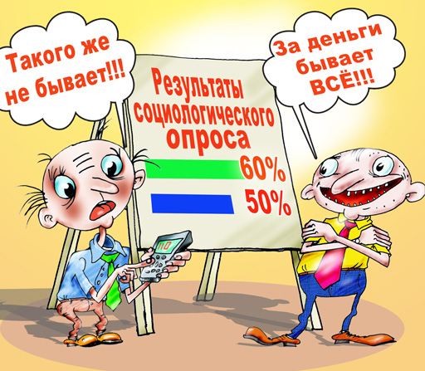

Підготувала

вчитель історії та правознавства

спеціаліст І кваліфікаційної категорії

Дзяба Ірина Леонідівна

м. Дніпродзержинськ

2014 рік

**Соціологічне опитування**

**«Діти та молодь про свої права»**

**Мета опитування:** Виявлення рівня обізнаності учнів про свої права»

1. Ви знаєте про існування Конвенції ООН про права дитини?

* Так
* Ні

1. Не знаю жодного з прав, декларованих Конвенцією ООН про права дитини.

* Так
* Ні

1. Ви знаєте, що право.

|  |  |  |  |  |
| --- | --- | --- | --- | --- |
| № з/п | ПРАВО | Так | Ні | Вперше  чую |
| 1. | На захист від втручання в особисте життя |  |  |  |
| 2. | На захист від інформації, що шкодить благополуччю дитини |  |  |  |
| 3. | Про захист дітей від викрадення |  |  |  |
| 4. | Про захист від підневільної, непосильної, надмірної, небезпечної праці. |  |  |  |
| 5. | На захист від сексуальної експлуатації |  |  |  |
| 6. | На піклування з боку батьків, одичів, суспільства та держави |  |  |  |
| 7. | Право на користування своєю культурою, мовою |  |  |  |
| 8. | Право на освіту |  |  |  |
| 9. | Права дітей-сиріт, дітей – інвалідів на особливу турботу. |  |  |  |

1. Де ви одержуєте інформацію про права дитини, які мають діти згідно з міжнародними угодами про права дитини (підкреслити необхідне)

* Зі шкільної програми, на уроках;
* З телепередач;
* З газет, журналів;
* Від батьків;

1. Чи відчуваєте ви особливе піклування держави по відношенню до себе, як до дитини?

* Так
* Ні
* Частково
* Не знаю

1. Що на Ваш погляд є повноцінним харчуванням для дитини?

* Комплексне харчування;
* Овочі;
* Фрукти;
* Молочні продукти;
* Риба;
* Солодощі

1. Чи харчуєтесь Ви повноцінно?

* Там де вчитесь ( так; ні; )
* Вдома (так; ні )

1. Як часто Ви проходите в школі медичний огляд?

* Один раз на рік;
* один раз в місяць;
* дуже рідко;

1. Чи дає на Ваш погляд школа необхідну підготовку для самостійного життя в суспільстві?

* Так;
* Ні;
* Частково

1. Продовження освіти доступне для Вас?

* Так
* Ні

1. Були випадки, що дорослі жорстоко поводилися з вами, принижували

* Так;
* Ні;
* Інколи

1. Як ви вважаєте, ваше дитинство щасливе?

* Так;
* Ні;
* Частково

1. Ваша стать

* Чоловіча
* Жіноча

1. Ваш вік

* 13 років
* 14 років
* 15 років
* 16 років
* 17 років

**КОМУНАЛЬНИЙ ЗАКЛАД «НАВЧАЛЬНО-ВИХОВНИЙ КОМПЛЕКС «ЗАГАЛЬНООСВІТНИЙ НАВЧАЛЬНИЙ ЗАКЛАД-ДОШКІЛЬНИЙ НАВЧАЛЬНИЙ ЗАКЛАД № 24 м. ДНІПРОДЗЕРЖИНСЬКА»**

**ДНІПРОДЗЕРЖИНСЬКОЇ МІСЬКОЇ РАДИ**



Підготувала

вчитель історії та правознавства

спеціаліст І кваліфікаційної категорії

Дзяба Ірина Леонідівна

м. Дніпродзержинськ

2014 рік

***ТЕМА: НАШІ ПРАВА - ЩАСЛИВЕ ДИТИНСТВО***

**Мета:** ознайомити учнів з їхніми правами, з основними положеннями Конвенції про права дитини, розповісти учням про їхні права й свободи, визначені Конституцією про права дитини, навчити правильно реалізовувати свої права; виховувати в учнів поважне ставлення до власної особистості та інших, людяність, почуття чуйності, доброти.

**Обладнання:** картинки з правами , дерево побажань,

Мораль і право, право і закон –

Рушійні сили для життя людини.

А їх знання надасть нам вірний тон

У розвитку держави – України.

Регулювати світ людських стосунків,

Впровадити державницький процес –

Все в правознавстві міститься в рахунку:

Розумно й чесно твориться прогрес.

Щоб забезпечить молодим майбутнє,

Свідомо накопичуєм знання.

Все, що завчили, стане незабутнім,

Конкретно хочем жить, не навмання.

Доброго дня, діти! Сьогодні ми з вами вирушимо у подорож сторінками цікавої „Світової книги прав дитини”, ви дізнаєтесь про те, які права дітей закріплені в Конвенції ООН про права дитини, як Конституція України закріплює ці права за громадянами України.

Кожен народ любить свою батьківщину, робить усе для процвітання своєї держави, для її слави, свободи, незалежності. А ми живемо в Україні, волелюбній, мирній державі, і теж усім серцем любимо нашу милу, дорогу країну, хочемо, щоб вона стала процвітаючою, сильною, завжди була вільною і незалежною, бо всі ми громадяни нашої Вітчизни, патріоти, люблячі сини і дочки України.

Ми з вами — патріоти і громадяни, які покликані захищати свій край від ворогів, трудитись так невтомно й завзято, щоб жилося всім добре, найкраще у світі, бо кожна людина має право на достойне і радісне життя. А яке завдання стоїть перед учнями?

(Відповіді учнів)

**Бесіда про міжнародну організацію ООН**

* А чи знаєте ви, що наша країна – правова держава?

І сьогодні ми поговоримо про ваші  права, права дітей.

* Як ви гадаєте, коли й як наші пращури дійшли до розуміння того, що права людини слід захищати?

Давним-давно, ще у стародавні часи, у людей була необхідність відстоювати свої права. Спочатку це робили силою. Слабка людина не мала жодних прав, якщо в неї не було сильного покровителя, що бажав би допомогти їй у вирішені спорів.

Тривалий час діяв неписаний закон «Хто сильний, той правий». Але коли виникли перші держави; правителі яких прагнули встановити загальний справедливий порядок і норми життя для всіх громадян, у людське суспільство прийшов новий закон права. Тепер держава ставала на захист сильного і слабкого. Головним критерієм права стала справедливість, не сила.

З тих пір минуло чимало століть. Держави створювалися, розросталися, процвітали або гинули. Чому? Як свідчить історія, правителі й уряд не завжди піклувалися про свій народ. Так, оголошуючи сусідній країні війну чи приймав яке не будь політичне рішення, правитель прагнув, задовольнити лише свої інтереси й зовсім не замислювався над долею простих людей. Отже, людству потрібно було щось прийняти, знайти такого захисника, який міг би примусити державу поступитися своїми інтересами заради інтересів своїх громадян і постійно піклуватися про них.

Місію такого захисника взяла на себе міжнародна організація ООН. Що ви знаєте про цю організацію?

1945 року після закінчення Другої світової війни — найжахливішої і найжорстокішої війни за всю історію людства — народи багатьох країн вирішили, що задля збереження миру їм слід об'єднатися. Навіщо? Для того, щоб будь-які конфлікти та суперечки між країнами в подальшому вирішувались не воєнним шляхом, а мирним, за столом переговорів. Саме з цією метою 1945 року була створена Організація Об'єднаних Націй (ООН). До речі, одним із її засновників була Україна.

А 1948 року держави, що увійшли до ООН, підписали Загальну декларацію прав людини — документ, у якому вони пообіцяли одна одній і своїм народам забезпечити громадянські права й свободи, рівність усіх перед законом, особисту недоторканність, свободу совісті, можливість дотримуватись своєї релігії й багато іншого.

Загальна декларація прав людини — важливий і корисний документ. Але в ньому говориться про людей загалом — і жодного слова про дітей. Але ж діти потребують особливої уваги й захисту з боку держави.

Саме тому 1989 року ООН прийняла окремий документ під назвою «Конвенція про права дитини». Конвенція — Це міжнародна угода. У ній держави беруть зобов'язання дотримуватись прав кожної дитини. І наша держава також підписалася під цим документом, а значить — пообіцяла світові піклуватися про своїх маленьких громадян.

* Давайте пригадаємо, про які права дітей йдеться в Конвенції, на що кожен із вас має незаперечне право?
* Але нам хотілося дізнатися, чи добре ви знаєтесь на своїх правах і чи вмієте їх правильно реалізовувати?

Давайте проведемо **«Казкову правову вікторину**» і на прикладі героїв відомих вам казок спробуємо роз’яснити статті Конвенції про права дитини.

**Ситуація 1**

Мачуха з ранку до вечора примушує Попелюшку працювати. Бідній дівчинці заборонено брати участь в іграх та забавках сестер. Яке право порушено стосовно Попелюшки?

***(Право дитини на відпочинок і розваги, право брати участь***

***у розважальних заходах, що відповідають їх ньому віку.).***

**Ситуація 2**

За часи письменника Марка Твена в Америці дружба дітей із різних соціальних пластів не схвалювалась і навіть вважалась іноді порушенням суспільної моралі. Чи має право Том Сойєр товаришувати з таким хлопчиком» як Гекльберрі Фін?

(***Так, адже Конвенція про права дитини визнає право на свободу асоціацій та свободу мирних зібрань.)***

**Ситуація З**

Мауглі майже з народження жив у тваринному середовищі. Чи можна вважати, що він має рівні права зі звичайною дитиною.

(***Так, Конвенція визначає, що дитиною вважається кожна людська істота, що не досягла вісімнадцяти років.)***

**Ситуація 4**

Мауглі не вміє говорити людською мовою — лише видавати незрозумілі, з точки зору людей, звірячі звуки. Чи мають право плоди, що знайшли Мауглі в лісі, замкнути його в клітці та поводитися з ним, як із твариною? Які права хлопчика порушено?

(***Ні в якому разі, Мауглі може бути витканий неповноцінною дитиною, і в цьому випадку згідно з Конвенцією йому мають забезпечити гідні умови зростання і виховання. Крім того, Конвенцією суворо заборонено будь-яке жорстоке поводження з дитиною, що принижує її гідність та ушкодить фізичному й психічному здоров'ю.)***

**Ситуація 5**

Опікун Гаррі Поттера перехоплює і читає листи, що надходять хлопчику зі школи чарівників Ходвадсу. Яке право Гаррі порушено?

***(Право на приватне життя, недоторканність житла й таєм-ницю кореспонденції.)***

**Ситуація 6**

Баба Яга викрадає Івасика Телесика й відносить його за тридев'ять земель у тридесяте царство. Які права дитини порушила злодійка? ***(Згідно з Конвенцією дитина мав право не розлучатися з батьками всупереч й бажання (окрім випадків, визначених законодавством), крім того, Конвенцією забороняється не законне переміщення дітей і неповернення їх із-за кордону.)***

«Я маю право!», «Чому ви порушуєте мої права?» — ці слова, на жаль, часто використовує людина в ситуаціях, коли сама неправа. Зазвичай, заява про особисті права слугує виправданням пасивності, лінощів, прагненням отримати щось, нічого не даючи взамін. Та слід знати не лише свої права, але й обов’язки.   
*(Учні перелічують обов’язки і прикріплюють обов’язки на кленових листочках до школи на дошці.)*

Обов’язки:  
1 . Поважати і любити своє оточення. Ставитися до них так, як би ми хотіли, щоб ставились до нас.  
2. Поважати близьких та друзів. Не принижувати гідності кожної людини. Поводитись так, щоб своєю поведінкою не порушувати прав іншої людини.  
3. Бути толерантним до таких людей. Поважати їх і допомагати їм.  
4. Дотримуватись режиму харчування. Вживати продукти до кінця терміну придатності. Поважати працю кухарів.  
5. Дотримуватись правил моральної етики; організовувати дозвілля так, щоб воно приносило корись і не заважало іншим.  
6. Сумлінно навчатись; активно працювати на уроках, готуватись самотужки; старанно виконувати домашні завдання.  
7. Дотримуватись певних норм поведінки, прийнятих у суспільстві. Намагатись не створювати ситуації, які призводять до порушення закону.  
8. Поважати своє оточення. Давати нагоду кожному висловлювати свої думки.

9. Цінувати і дбати про своє здоров'я. Виконувати приписи лікарів у разі потреби.  
10. Поважати співрозмовників. Коректно і тактовно висловлювати свої думки. Дотримуватись правил мовного етикету.  
11. З повагою ставитися до людей, які піклуються про нас.  
12. Виконувати роботу, яка не завдає шкоди здоров'ю. Виконувати всі види обслуговуючої праці.  
13. Самостійно знаходити інформацію в різноманітних джерелах.  
1 4. Не ображати і не принижувати оточуючих.  
15. Дотримуватись норм і правил поведінки, прийнятих у суспільстві. Не створювати ситуацій, що можуть спричинити нещасні випадки.

І Зараз, друзі, перед вами будуть розіграні невеличкі ситуації, у яких діти недоречно заявляють про свої права. Ваше завдання — визначити, чому той-чи інший герой неправий. Що б ви на місці дорослого відповіли йому? А можливо, він усе ж таки правий у своїх вимогах?

*Учитель (звертається до учня). Скажи; будь ласка, чому ти не готовий до уроку?*

*Учень. Я вирішив зовсім не відвідувати ваші уроки математики. Вони мені нецікаві, до того ж я збираюся після школи поступати до гуманітарного вузу.*

*Учитель. Але шкільну програму з математики ти маєш вивчати.*

*Учень.У такому випадку я вимагаю, щоб мене навчав інший учитель. Ви — занадто суворі, хоча самі, на мою думку, не дуже добре знаєте предмет, який викладаєте.*

*Учитель. Ти поводишся зневажливо й дуже грубо. Я змушена викликати твоїх батьків.*

*Учень.Це не грубість, а моя думка. Я маю право вільно висловлювати свої погляди з будь-яких питань, що стосуються мене.*

Звичайно, ми добре розуміємо, як неприємно, коли твоїх батьків викликають до школи. І, звичайно, ми вільні у висловлюванні власних думок. Проте закон у ньому випадку на боці вчителя. Подумайте, чого не можна припускатися, заявляючи про свої права?

***(Дійсно, Конвенція визнає за дитиною право вільно висловлювати власні думки, але це право обмежується в деяких випадках. Зокрема, якщо висловлювання власної думки завдає шкоди репутації та гідності іншої особи.)***

Отже, давайте підведемо підсумки сьогоднішньої зустрічі.

У кожного з нас є права, і ми повинні добре знати їх, щоб захистити себе, якщо хтось хоче нас образити.

Але слід знати не лише свої права, але й обов'язки. Прагнучи відстояти свою свободу, не утискайте свободу інших.

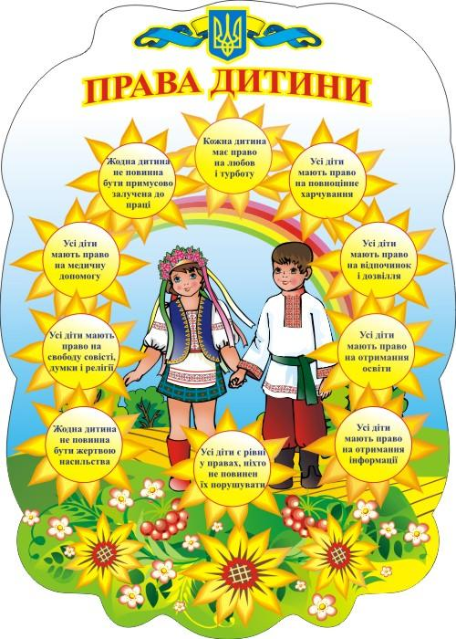

**КОМУНАЛЬНИЙ ЗАКЛАД «НАВЧАЛЬНО-ВИХОВНИЙ КОМПЛЕКС «ЗАГАЛЬНООСВІТНИЙ НАВЧАЛЬНИЙ ЗАКЛАД-ДОШКІЛЬНИЙ НАВЧАЛЬНИЙ ЗАКЛАД № 24 м. ДНІПРОДЗЕРЖИНСЬКА»**

**ДНІПРОДЗЕРЖИНСЬКОЇ МІСЬКОЇ РАДИ**

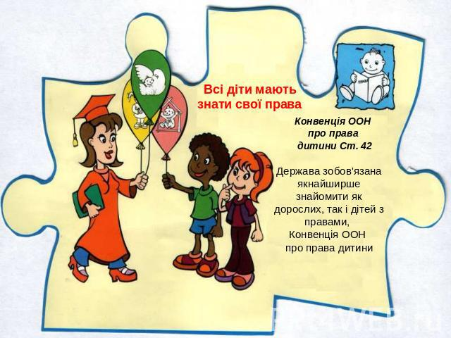

Підготувала

вчитель історії та правознавства

спеціаліст І кваліфікаційної категорії

Дзяба Ірина Леонідівна

м. Дніпродзержинськ

2014 рік

Ви знаєте, що були часи, коли дітей взагалі не сприймали як людей особливого віку — до них ставилися так, як до дорослих. Минуло не одне тисячоліття, поки людство зрозуміло, що діти потребують іншого ставлення.

Лише в XVII-ХVІІІ ст. діти отримали належну увагу, бо раніше вони не мали ні дитячого одягу, ні дитячих іграшок чи книжок. Дітям було нелегко - не було законів, які оберігали б їхнє життя.

Довгі роки найрозумніші і найдобріші люди боролися за права дітей самотужки, і нарешті, у 1924 році, вони зібралися у місті Женеві, де прийняли перший документ про потреби дітей - Декларацію прав дитини.Цей документ проголошує основні права дитини.

* А які права дитини знаєте ви?

Наша держава дбає про дітей, але і в нашій країні є випадки, коли порушуються права дитини. Є ще багато проблем і, можливо, частину їх зможете вирішити ви, коли станете дорослими. Ви ще дуже юні, але повинні знати й розуміти свої права, брати активну участь у їх втіленні в життя.

На адресу нашої бібліотеки надійшли листи з питаннями. І ми разом будемо намагатися дати відповідь на них.

**Ситуація 1**

Мачуха з ранку до вечора примушує Попелюшку працювати. Нещасній дівчинці заборонено брати участь в іграх та забавках сестер.

Яке право порушено стосовно Попелюшки?

(Право дитини на відпочинок і розваги, право брати участь у розважальних заходах, що відповідають її віку)

**Ситуація 2**

За часи письменника Марка Твена в Америці дружба дітей із різних соціальних пластів не схвалювалась і навіть іноді вважалась порушенням суспільної моралі. Чи має право Том Сойєр товаришувати з таким хлопчиком, як Гекльберрі Фін?

(Так, адже Конвенція про права дитини визнає право на свободу асоціацій та свободу мирних зібрань)

**Ситуація 3**

Мауглі майже з народження жив серед тварин. Чи можна вважати, що він має рівні права зі звичайною дитиною?

(Так, Конвенція визначає, що дитиною вважається кожна людська істота, котра не досягла вісімнадцяти років)

**Ситуація 4**

Мауглі не вміє говорити людською мовою — лише видавати незрозумілі для людей звірячі звуки. Чи мають право люди, що знайшли Мауглі в лісі, замкнути його у клітці та поводитися з ним, як із твариною? Які права хлопчика порушено?

(Ні в якому разі. Мауглі може бути визнаний неповноцінною дитиною, і в цьому випадку згідно з Конвенцією йому мають забезпечити гідні умови зростання і виховання. Крім того, Конвенцією суворо заборонене будь-яке жорстоке поводження з дитиною, поводження, що принижує її гідність та шкодить фізичному й психічному здоров'ю)

**Ситуація 5**

Опікун Гаррі Поттера перехоплює і читає листи, що надходять хлопчику зі школи чарівників Ходвадсу. Яке право Гаррі порушено?

(Право на приватне життя, недоторканність житла й таємницю кореспонденції)

Але кожна дитина має не тільки права, а й обов’язки. Давайте назвемо основні обов’язки дитини:

1. Сумлінно вчитися

2. Не порушувати закону

3. Слухатися старших, чемно себе поводити, допомагати слабшим тощо

4. Виконувати вимоги статуту школи.

5. Берегти природу, пам’ятки історії та культури.

На жаль, герої деяких казок не виконують своїх обов’язків. Давайте разом подумаємо, яких саме обов’язків вони не дотримуються.

***1. О. Толстой «Золотий ключик, або пригоди Буратіно»***

«Рано – вранці Буратіно поклав абетку в торбинку і підстрибом побіг до школи… До школи треба було повертати праворуч, музика лунала ліворуч. Буратіно почав спотикатися. Ноги самі повертали до моря, де грала музика.

- Школа ж нікуди ж не втече ж, - сам собі голосно промовив Буратіно, - я тільки погляну, послухаю – і бігцем до школи!

Що є духу він кинувся бігти до моря.»

(Перший обов’язок усіх дітей це учитися, систематично та глибоко оволодівати знаннями та навиками. Буратіно цього обов’язку не виконував)

***2. Народна казка «Котик та півник»***

«Були собі котик та півник, і були вони у великій приязні. Котик, було, йде їсти добувати, а півник сидить та хату глядить.

То котик наказує:

- Ти ж нікого не пускай та й сам не виходь, хоч би хто й кликав.

- Добре, добре – каже півник.

Навідала півника лисиця та й надумала його підманити. Прийшла раз уночі, насипала півникові під вікном золотої пшенички, а сама засіла під кущем.

Зранку глянув півник у віконце – бачить: нікого нема, тільки пшеничка попід вікном розсипана.

- Піду – но я трошки подзьобаю – нікого нема, ніхто мене не побачить, то й котикові не скаже.

Тільки – но півник за поріг, а лисичка його хап! – та й помчала до своєї хати.»

(Обов’язок усіх дітей – слухатися старших - батьків, учителів. Дотримуватися моральних та етичних норм. Півник забув про свою обіцянку Котикові, зачинитися у хатці і не виходити, не послухався його)

***3. О. Толстой «Золотий ключик, або пригоди Буратіно»***

« Буратіно сів до столу, підгорнувши під себе ногу. Мигдалеві тістечка він запихав до рота цілком і ковтав, не розжовуючи.

У вазу з варенням він заліз просто пальцями і з насолодою їх обсмоктував.

Коли дівчинка відвернулася він схопив кофейника і випив усе какао з носика. Захлинувся й пролив какао на скатертину.»

(Обов’язок усіх дітей – поводитися чемно за столом та в громадських місцях. Дотримуватися моральних та етичних норм. Буратіно не виконував і цього обов’язку)

***4. Н. Забіла «Про ліниву дівчинку»***

«Почула миша, що дівчинка плаче, підійшла до неї нишком та й говорить солодким голосом:

 … - Якщо хочеш – будеш сита,

Я сама тебе навчу…

Лізь по дубу вгору – вгору,

Аж у білчину комору,

Там горіхи і гриби

Забери усі собі.

 Та не забудь зі мною поділитися в подяку за добру пораду.

«Ой, як же так? Хіба красти можна? Може, краще з голоду пропасти?» - подумала дівчинка.

Але це вона тільки подумала, а сама полізла до білчиного дупла… Хутко скинула дівчинка фартушок, зробила з нього мішок та й забрала всі ягоди, гриби й горішки, не залишила білкам анітрішки!»

(Дівчинка не взяла до уваги заборону закону (вкрала у білочок запаси на зиму) Потрібно дотримуватися вимог законодавства України)

***5. M. Носов «Пригоди Незнайка та його друзів»***

«Незнайко з цікавістю дивився на все. Найбільше його вразила надзвичайна чистота. По всіх дворах працювали малючки. Одні підстригали ножицями траву, щоб вона була рівненька, інші, озброївшись мітлами, підмітали доріжки, треті вибивали пилюку з довгих підстилок. Цими підстилками в Зеленому місті застеляли не тільки підлоги, а навіть тротуари на вулицях.»

(Тут малючки виконують обов’язок, який говорить про те, щоб берегти природу, шанувати своє місто і опікуватися ним)

А тепер ще раз назвемо основні права та обов’язки дитини.

|  |  |
| --- | --- |
| Право | Обов’язок |
| на життя | Дотримуватись норм і правил поведінки, прийнятих у суспільстві. Не створювати ситуацій, що можуть спричинити нещасні випадки. |
| на любов і піклування | Поважати і любити своє оточення. Ставитися до них так, як би ми хотіли, щоб ставилися до нас. |
| на рівність у своїх правах | Не принижувати гідності жодної людини. Поводитися так, щоб своєю поведінкою не порушувати прав іншої людини. |
| на повноцінне харчування | Дотримуватись режиму харчування. Поважати працю кухарів. |
| на відпочинок та дозвілля | Організовувати дозвілля так, щоб воно приносило користь і не заважало іншим. |
| на освіту | Сумлінно навчатись. Активно працювати на уроках. Старанно виконувати домашнє завдання. |
| на медичну допомогу | Цінувати і дбати про своє здоров'я. Виконувати приписи лікарів. |
| на вільне спілкування | Поважати співрозмовників. Коректно і тактовно висловлювати свої думки. Дотримуватись правил мовного етикету. |
| на вільне висловлювання своїх поглядів | Поважати своє оточення. Давати нагоду кожному висловлювати свої думки. Не нав'язувати своїх поглядів іншим. |
| жодну дитину не можна ображати і принижувати | Не ображати і не принижувати оточуючих. |

**КОМУНАЛЬНИЙ ЗАКЛАД «НАВЧАЛЬНО-ВИХОВНИЙ КОМПЛЕКС «ЗАГАЛЬНООСВІТНИЙ НАВЧАЛЬНИЙ ЗАКЛАД-ДОШКІЛЬНИЙ НАВЧАЛЬНИЙ ЗАКЛАД № 24 м. ДНІПРОДЗЕРЖИНСЬКА»**

**ДНІПРОДЗЕРЖИНСЬКОЇ МІСЬКОЇ РАДИ**



Підготувала

вчитель історії

спеціаліст

Катоній Катерина

Олександрівна

м.Дніпродзержинськ

2014 рік

**Конкурс «МІС ІСТОРІЯ»**

**фон**  
**Ведуча** Добрий день шановні вчителі і учні! Ми раді бачити ваші усміхнені обличчя в цьому прекрасному залі!Вітаю Вас на конкурсі краси і розуму «Містер і міс Історія».

**Ведучий** Ще здавна дівоча грація втілена в шедеврах скульпторів, гравюрах і картинних полотнах. Адже про дівочу вроду написані найкращі рядки поетами і письменниками. Через вродливу жінку навіть відбувалися війни між державами.

**Ведуча:** Ми звикли сприймати  їх не передбачуваними, бажаними, примхливими,  щасливими, веселили. Я хочу сказати: не красивихдівчат не буває – є незрячі хлопці.

**Ведучий:** Це дійсно так. І скільки існуєсвіт, стільки існує жінка, ну може трохи менше, ніж чоловік. Чому трохи менше: спитаєте ви??? А пам’ятаєте легенду? Створив Бог чоловіка. Звичайно, йому було дуже нудно одному , і тоді Господь вирішив створити і жінку. Проблема була в тому, що весь людський матеріал пішов на чоловіка. Тоді бог взяв кілька яскрави хпроменів сонця, всі чарівні фарби зір, задумливий смуток місяця, красу лебедя, грайливість кошенят,граційність газелі, ласкаве тепло хутра, притягуючу силу магніту. Змішав все разом, а потім додав туди: холодне мерехтіння зірок, впертість віслюка, в’їдливість мухи, зажерливість акули, ревнивість тигриці, сміливість пантери, кровожерливість п’явки, отруйністьзмії, дурман опіуму, безпощадність стихії. Все цезмішав, оформив фігуру і вдихнув у неї життя. Як наслідок вийшла жінка. Цю жінкуБог передав чоловікові і промовив: "Бери її такою і не намагайся переробити, блаженствуй з нею все життя і терпи муки від неї до самої смерті” Оте ‘’ трохи’’ і не дає нам спокою. І в усі часи вона прагне довести, що може все, і не гірше. А іноді краще, ніж чоловік.

**Ведуча:** І хоча жартують: ‘’Чоловіки – то вже діагноз…’’, проте без них життя втрачає сенс. Бо без вас,  як без води – ‘’нітуди, і нісюди’’. Тому сьогодні я звертаюся до всієї сильної статі: ‘’Будьте надійною опорою для нас жінок!’’ А ми завжди будемо надіятись, вірити й любити.

**Ведучий:** Свято починається, і ми хочемо познайомити всіх з вельмишановним журі.  
**Ведучий:**Сьогодні на наших учасників чекають нелегкі випробування, тому, коли вони з’являться на цій сцені – давайте підбадьоримо їх оплесками!

Зустрічайте КОНКУРСАНТІВ**(фон):**

**Ведуча**Отже, ми пропонуємо  розпочати нашу конкурсну програму. Ми бачимо цих учнів майже щодня, але сьогодні вони – незвичайні. Кожному учаснику було запропоновано підібрати для себе певний образ і в оригінальній формі представити себе. Як їм це вдалося ми зараз і дізнаємося.

**Конкурс ‘’Візитка’’ Максимальнакількістьбалів – 5.**

**Ведучий Другий конкурс «Здогадайся»** ми зараз перевіримо наскільки наші історичні пари розуміють один одного

Козак

Рицар

Землеробство

Первісна людина

Історія

Археологія  
Оберіть папірець….ну,а тепер без слів мімікою і жестами покажіть вашій дівчині  
***Максимальна оцінка 1 б.***

***оцінки журі***

**Ведуча:Третій конкурс «Історичний костюм»**

А ви помітили,що всі наші учасниці досить цікаво одягнені. Хочеться поросити шановних конкурсантів розповісти про свої сукні,костюми?  
Ну,і звісно продефілювати,щоб продемонструвати свою вроду та красу, граціозність, легкість і витончесніть.

**муз. фон**

***оцінки журі***

***Максимальна оцінка 5б.***

**Ведучий**Четвертий конкурс «Найрозумніший» - дізнаємося,як добре наші прекрасні конкурсантки орієнтуються в історії свого часу!   
Кожна пара учасників отримує задання

Кожна правильна відповідь оцінюється в 1б…максимум 20б

**Ведуча:**А поки учасниці відповідають на питання ми пограємо з вболівальниками. За правильні відповіді своїх вболівальників кожна з учасниць може заробити додаткові бали.

- Скільки тривала 100-я війна?

- Кого називають Орлеанською дівою?

- Хто такі козаки?

- Що таке історія

-Головні річки Межиріччя

- Прийшов побачив переміг

-Перша згадка про Україну?

-Коли було хращенно Русь

-Назвіть 7 чудес світу

**Ведуча** Наша конкурсна програма наближається до завершення. Кожна людина – яскрава індивідуальність, в ній є щось таке, чого немає в інших. І нашим учасникам запропоновано продемонструвати те, що вони найкраще вміють і чим вирізняються серед інших. Останній конкурс «Я маю талант»  
Виступи конкурсантів

***оцінка журі***

***підсумки*Ведучий** Ми запрошуємо представника журі для підведення результатів в номінаціях

«Містер і міс креативність»

«Міс ніжність і містер мужність»

«Містер і міс загадковість»

«Містер і місглядацьких симпатій»

«Містер і міс ІСТОРІЯ»

**Ведуча.** Будьте завжди впевнені у собі знайте, що кожний з вас найкращій. Дякую всім за увагу і підтримку! До нових зустрічей!